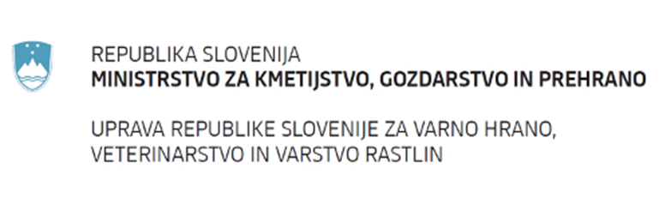
Gorčična semena v prahu (Mustard seeds powder)

Gorčična semena v prahu so bila odobrena z IZVEDBENO UREDBO KOMISIJE (EU) 2017/2066 z dne 13. novembra 2017 o odobritvi gorčičnih semen v prahu kot osnovne snovi v skladu z Uredbo (ES) št. 1107/2009 Evropskega parlamenta in Sveta o dajanju fitofarmacevtskih sredstev v promet ter o spremembi Priloge k Izvedbeni uredbi Komisije (EU) št. 540/2011.
Uporaba je navedena v poročilu Komisije o pregledu: Review report for the basic substance Mustard seeds powder SANTE/XXX/2017-rev. 0, z dne 10 julija 2017.

Identiteta in biološke lastnosti
Splošno ime (ISO) | Ni določeno
Splošna imena | Gorčična semena v prahu (White mustard, Indian mustard, Chinese mustard, black mustard seeds powder)
Kemijsko ime (IUPAC) | Ni relevantno, kompleksna mešanica
Kemijsko ime (CA) | Ni relevantno, kompleksna mešanica
CAS številka | 84929-33-9, semenski ekstrakt bele gorjušice (Brassica alba)
CIPAC in EEC številka | 284-517-9 (EINECS/ELINCS)
FAO specifikacija | Ni določena
Čistoča | Ni relevantno
Relevantne nečistoče | Čistoča je odvisna od izvora
Molekulska masa in strukturna formula | Ne obstaja
Način uporabe | Tretiranje semen z mešanico gorčičnih semen v prahu in vode za uporabo, navedeno v spodnji tabeli.
Pripravek za uporabo | Tretiranje semena
Vrsta pripravka | Močljivi prašek za pripravo goste vodne suspenzije za vlažno tretiranje semena (WS)

Uporaba gorčičnih semen v prahu, za katere so bili predloženi podatki:
Rastlina oziroma situacija  (a)* | F  G  I  (b) | Škodljivi organizmi  (c) | Formulacija |  | Tretiranje |  |  |  | Odmerek |  |  | Karenca  (dni)  (m) | Opombe
 |  |  | tip  (d-f) | Konc. aktivne snovi (AS) g/kg  (i) | Metoda tretiranja  (f-h) | Rastni stadij & sezona  (j) | Št. tretiranj  min/maks  (k) | Obdobje med tretiranji  (min) | kg AS/hL min max  (kg/hL) | Voda L/ha min max | Odmerek – eno tretiranje v  kg/ha AS (min max); maksimalni odmerek  (l)
Pšenična semena,Triticum vulgare, Triticum aestivum;  Durum pšenica ,Triticum durum; Pira,  Triticum spelta | F | Glive, kot so sneti:  Tilletia caries,  Tilletia foetida | WS  Močljivi rašek za gosto vodno suspenzijo | 824 do 997 | Tretiranje semen pred setvijo | Poleti-jeseni | 1 | - | 1.5 na 100 kg semen | 4.5L vode dodati na 100 kg semen | 1.125-3 | - | Mešanico gorčičnih semen v prahu in vode je treba pripraviti pred tretiranjem semena pšenice ali pire.

(a) Upošteva se EU in Codex Alimentarius poimenovanje (oboje) gojenih rastlin ozirom pridelkov; kjer je primerno, se opiše situacija uporabe (npr. fumigacija objekta).  (b) Uporaba zunaj ali na polju (F), uporaba v rastlinjaku (G) ali uporaba znotraj objektov (I).  (c) npr. ŠO kot so grizoči ali sesajoči insekti, insekti v tleh, glive na listih, pleveli ali sprožilci obrambe rastlin.  (d) npr. močljivi prašek (WP), koncentrat za emulzijo (EC), granule (GR) itd..  (e) GCPF Kode – GIFAP Technical Monograph N° 2, 1989.  (f) Vse uporabljene kratice morajo biti obrazložene.  (g) Metoda tretiranja, npr. z večjo porabo vode (high volume spraying - HVS), z nizko porabo vode (low volume spraying - LVS), prašenje, namakanje.  (h) Vrsta npr. splošnega nanašanja: tretiranje iz zraka, tretiranje vrst, posameznih rastlin, medvrstnega prostora – navedena mora biti tudi vrsta naprave za nanašanje. | (i) g/kg ali g/L. Odmerek mora biti podan za aktivno snov (ime v skladu z ISO)  (j) Rastni stadij pri zadnjem tretiranju ( v skladu z BBCH Monograph, Growth Stages of Plants, 1997, Blackwell, ISBN 3-8263-3152-4), vključno z navedbo sezone ob času tretiranja, kjer je to potrebno.  (k) Navedba minimalnega in maksimalnga števila tretiranj v praktičnih pogojih uporabe.  (l) Vrednost naj bo podana v enoti g ali kg, katera je bolj smiselna (npr. 200 kg/ha namesto 200,000 g/ha ali 12.5 g/ha namesto 0.0125 kg/ha.  (m) karenca (PHI - minimum pre-harvest interval)

http://www.uvhvvr.gov.si/si/delovna_podrocja/fitofarmacevtska_sredstva/registracija_fitofarmacevtskih_sredstev/registracija_in_dovoljenja_za_ffs/osnovne_snovi/

